МИНИСТЕРСТВО ОБРАЗОВАНИЯ ОМСКОЙ ОБЛАСТИ

бюджетное профессиональное образовательное учреждение Омской области

«ОМСКИЙ АВТОТРАНСПОРТНЫЙ КОЛЛЕДЖ»

(БПОУ «Омский АТК»)

Специальность: 09.02.07 «Информационные системы и программирование»

**Курсовой проект**

по МДК.09.01 «Проектирование и разработка веб-приложений»

**Тема:** Разработка тематического форума

|  |  |
| --- | --- |
| Выполнил студент группы  ИСП-391 | |
| Першин Иван Сергеевич | |
| Проверил преподаватель:  Рычкова Анна Александровна | |
|  | Оценка |

**Омск 2023**

СОДЕРЖАНИЕ

**Курсовой проект** 2

ВВЕДЕНИЕ 4

1 ИССЛЕДОВАТЕЛЬСКИЙ РАЗДЕЛ 6

1.1 Исследование предметной области, целевой аудитории 6

1.2 Обзор существующих аналогов 9

1.3 Техническое задание 11

1.4 Технические и программные средства для разработки продукта 17

2 ТЕХНОЛОГИЧЕСКИЙ РАЗДЕЛ 20

2.1 Проектирование веб-приложения 20

2.2 Технология разработки веб-приложения 23

2.3 Система контроля версий 24

2.4 Тестирование работоспособности веб-приложения 26

3 ОРГАНИЗАЦИОННЫЙ РАЗДЕЛ 31

3.1 Назначение веб-приложения 31

3.2 Руководство пользователя 31

ЗАКЛЮЧЕНИЕ 35

СПИСОК ИСПОЛЬЗУЕМЫХ ИСТОЧНИКОВ 36

# ВВЕДЕНИЕ

Современный человек может очень быстро получать доступ к большим объемам информации, это стало возможным благодаря интернету и тем ресурсам, которые находятся на его просторах.

На данный момент в интернете огромное множество веб-сайтов и веб-приложений на разные темы, с помощью которых можно найти решение почти любой возникшей проблемы. Однако наиболее быстрым и простым способом найти решение появившейся проблемы, является самая банальная вещь – спросить кого-то, кто знает решение.

Для многих интернет стал площадкой, где можно свободно общаться с людьми, находить новых друзей и сообщества по интересам. И в интернете можно сделать это довольно просто, с помощью различных социальных сетей и форумов.

Социа́льная сеть (сокращенно – соцсеть) — интернет-сервис, которая используется для общения, знакомств, создания социальных отношений между людьми, которые имеют схожие интересы или связи в реальной жизни, а также для развлечения (музыка, фильмы) и работы.

Форум - интернет-сервис для общения между пользователями интернета на одну тему или на несколько тем. Одна из форм социальных сетей. Суть работы форума заключается в создании пользователями своих «тем» с их последующим обсуждением, путём размещения сообщений внутри этих «тем». Отдельно взятая тема, по сути, представляет собой тематическую гостевую книгу. Пользователи могут комментировать заявленную тему, задавать вопросы по ней и получать ответы, а также сами отвечать на вопросы других пользователей форума и давать им советы. Или же просто приятно проводить время, общаясь с интересными людьми.

Актуальность темы заключается в предоставлении пользователям форума, который позволит пользователям искать ответы на возникшие у них вопросы, получать некоторые консультации, искать поддержку и проводить время на форуме с пользой.

Целью выполнения дипломного проекта является разработка форума, на котором люди смогут задавать поросы в различных темах, отвечать на них, обсуждать различные вопросы и просто общаться.

Для достижения цели были выделены следующие задачи:

* исследовать предметную область;
* проанализировать имеющиеся аналоги;
* разработать структуру системы;
* разработать серверную часть;
* разработать пользовательский интерфейс;
* провести тестирование системы.

# 1 **ИССЛЕДОВАТЕЛЬСКИЙ РАЗДЕЛ**

## Исследование предметной области, целевой аудитории

Само слово форум происходит из древнего Рима и обозначало площадь, где была сосредоточена общественная жизнь (центральная площадь, главный рынок). Сейчас оно означает также собрание или съезд, конференцию или собрание по какой-либо теме или место такого собрания.

Первые интернет форумы появились ещё в 90-х годах двадцатого века, и в дальнейшем стали прародителями современных социальных сетей. На них люди общались на всевозможные темы, обсуждали любимые книги, фильмы, видеоигры. Изначально на них можно было общаться только с помощью текста, но в скором времени, с развитием технологий и форумных движков стало возможно использовать эмоджи (смайлики) в сообщениях, а функция добавления картинок породила отдельный вид форумов – имиджборды (от английского слова «image»).

Как было сказано ранее, форумы делятся на Темы – различные категории или разделы, в которых пользователи могут создавать посты и писать сообщения по определённой теме. По методу формирования набора тем форумы бывают с динамическим списком тем (темы создаются пользователями) и с постоянным списком (список тем задан заранее и пользователи общаются только в них). Посты и сообщения обычно имеют следующие атрибуты: автор-тема-содержание-дата\время создания. Обычно пост и комментарии к нему называют «веткой» или «тредом».

Большинство форумов просто существовали, люди приходили на них, задвали вопросы, общались, но ничего особенного на них не происходило. Некоторые же из них обзаводились постоянными посетителями, собственным сленгом, манерой и правилами общения. На некоторых форумах создавались системы рейтинга, дающие более активным и «старым» пользователям особые возможности или привилегии.

Выделяют три основных структуры форумов:

Древовидные - это форумы, сообщения в которых образуют строгую иерархию. То есть можно вести дискуссии очень конкретно — при отправке ответа (сообщения) вы всегда указываете, кому вы отвечаете, и все сообщения внутри темы образуют таким образом иерархию. Плюсы этой разновидности форумов в том, что можно очень чётко проследить, кто с кем общается, кто кому задал вопрос или на него ответил. Одновременно такая структура сообщений позволяет участнику форума просто проигнорировать неинтересную ему ветку. Минусы заключается в том, что для просмотра сообщений приходится каждый раз кликать по его заголовку в «дереве» (списке сообщений), что неудобно и требует времени, к тому же возрастает риск проглядеть важное сообщение, в случае если пользователь решил проигнорировать ветку, не ожидая там ничего интересного для себя.

Табличные - это форумы, в которых организуется иерархия ответов (сообщений) участников форума. Все сообщения в темах представляют ленты, из-за этого такие форумы также называют ленточными. Для того чтобы можно было определить, кто кому отвечает, используются специальные инструменты: цитирование, обращение к автору, и т. д. К плюсам табличных форумов можно отнести удобство общения и, как следствие, высокая популярность таких форумов. При нажатии один раз по какой-то теме форума вам отображаются все сообщения по этой теме (или почти все — если их много, то они разбиваются постранично). Очень легко определить популярность темы, для этого существуют счётчики сообщений и просмотра. Минусами таких форумов является необходимость постоянного управления сообщениями для того чтобы посты соответствовали именно той теме, в которой они находятся. В противном случае темы перерастают во «флуд» или «флейм», когда тема может быть заполнена сообщениями, не относящимися к ней. Поэтому такие форумы невозможны без лиц, управляющих сообщениями в темах, — модераторов.

Универсальные — это форумы, которые либо стремятся сочетать в себе плюсы табличного и древовидного, либо позволяют пользователям самим выбирать структуру форума, переключаясь с табличного в древовидный, и наоборот. Плюсы: демократичность работы с таким форумом — можно выбрать режим работы, который нравится. Минусы: сложность работы, которая иногда появляется у начинающих пользователей.

Основной целью данного проекта является обеспечение возможности пользователей форума создавать посты в различных категориях, а также просматривать и комментировать посты других пользователей. При этом важной задачей является чёткое разграничение по темам во избежание флуда и контроль содержимого постов.

Целевая аудитория:

Выделить какие-то определённые сегменты целевой аудитории форума сложно, так как создаваемое приложение располагает к созданию форума по абсолютно различным темам: от поиска решений бытовых проблем, до обсуждения искусства, техники и в целом чего угодно. Практически любой человек, пользующийся интернетом, независимо от пола, возраста, места проживания и профессии, может стать пользователем форума, создать пост или ответить на него. Всё зависит от списка тем, которые будут размещены на форуме.

## 1.2 Обзор существующих аналогов

Существует огромное количество форумов, отличающихся по функционалу, политике конфиденциальности, разграничением прав на создание постов и тем. Особенно среди них выделяются тематические форумы (дром, stackoverflow, littleone). Однако, разрабатываемы мною форум не будет иметь конкретной тематики, поэтому мы будем рассматривать аналоги форумов, не имеющих конкретного списка тем, или имеющих довольно широкий их охват:

* world-forum
* iichan

Мировой форум обладает огромным количеством тем, на которых можно создавать свои посты: отдельные темы для регионов Российской федерации, спортивные темы, темы для обсуждения техники, финансов, общественных проблем, политики и много-много другого. В целом довольно прост в использовании, в нём легко ориентироваться, все темы представлены на главной странице. Однако форум имеет довольно ограниченный функционал.

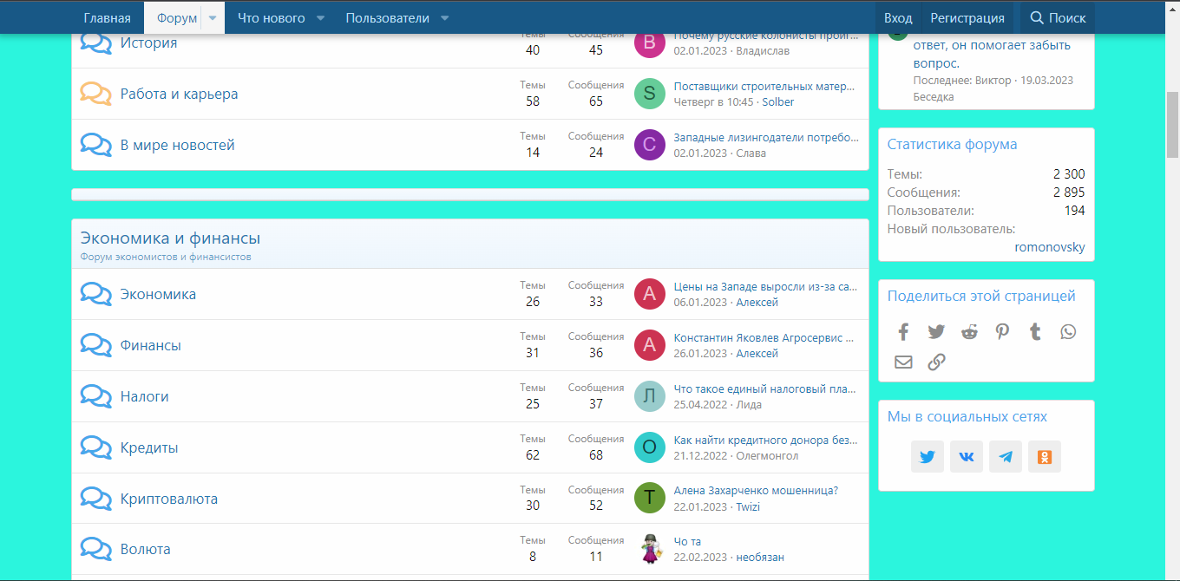

Рисунок 1.1 – Главная страница “world-forum” со списком тем.

Функционал данного форума:

- создание аккаунта

- создание тем (постов) и отправка в них сообщений

- просмотр тем и учётных записей пользователей

- просмотр пользователей находящихся на форуме в данный момент

- цитирование сообщений других пользователей (ответ на сообщение)

iichan (он же Ычан) один из крупнейших русскоязычных имиджбордов, активный с 2007 года. В нём так-же присутствует разделение на темы, в которых пользователи создают свои посты (треды), однако их список куда меньше, но и границы и не такие уж и чёткие. В целом этот форум имеет уступает по качеству интерфейса мировому форуму, он имеет куда больший функционал, что будет препятствовать в освоении новичками. Также пользователи данного форума используют особенный сленг (жаргон), что тоже может отпугнуть новичков.

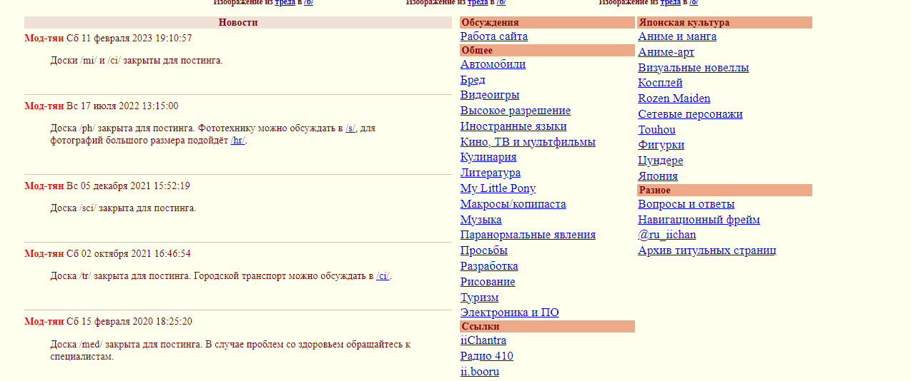

Рисунок 1.2 – Главная страница форума “iichan”

Функционал данного форума:

* создание тредов и ответов в них без регистрации (необходиом пройти капчу)
* добавление картинок к постам
* цитирование сообщений других пользователей (ответ на сообщение)

## 1.3 Техническое задание

Общая структура форума и описание страниц:

- Шапка сайта содержит в себе три блока: логотип сайта, навигация по страницам, кнопка перехода на форму регистрации/выхода из аккаунта и кнопка создания поста (если пользователь авторизован).

- страница «Главная» пользователь попадает сюда при входе на сайт, даже если он не зарегистрирован. Здесь отображаются все опубликованные посты и навигация по категориям. Каждый пост имеет следующие параметры: дата публикации, автор, название, текст и картинка (не обязательный параметр). У админов и суперадмина отображаются кнопки удаления и редактирования постов.

- страница «Профиль» содержит в себе изображение профиля, логин пользователя, его роль и список опубликованных, созданных им постов. Если профиль принадлежит пользователю, то он может изменить изображение профиля. Если пользователь является админом, суперадмином или хозяином профиля, то он может удалять свой аккаунт.

- страница «Пост» содержит заголовок, дату публикации, текст и приложенное к посту изображение (если оно было добавлено) и комментарии к нему. Если пользователь авторизован, то он может оставлять комментарии.

- страница «Регистрация» и «Авторизация». При регистрации пользователю необходимо ввести слдующие параметры: электронная почта, логин (не менее шести латинских символов, тире, подчёркивание) и пароль (не менее шести символов). При авторизации пользователю нужно указать логин и пароль.

- страницы «Создание поста» и «Редактирование поста». Создание поста доступно только авторизованному пользователю. Форма создания поста содержит следующие параметры: заголовок, категория (категория «news» доступна только администраторам), основной тест и картинка (не обязательный параметр). Если пользователь является админом, суперадмином или автором поста, то он может изменять параметры поста.

- страница «Категории» содержит в себе список категорий (тем) для постов на форуме и кнопку добавления новой категории при клике по которой открывается страница с формой создания новой категории. Страница доступна только админу и суперадмину. Каждая категория имеет следующие параметры: название, значение (код категории в БД) и описание. Напротив каждой категории располагаются кнопки, для её редактирования или удаления.

- страница «Предложка» отображает посты, созданные пользователями, но не опубликованные. Доступна только админам и суперадмину. Напротив каждого поста отображаются кнопки для редактирования, удаления и публикации поста.

- страница «Пользователи» показывает список всех пользователей форума и кнопки фильтрации пользователей по ролям. Страница доступна только суперадмину. На против логина пользователя отображаются кнопки для выдачи/лишения админки и удаления пользователя.

Функциональная часть форума:

1. Функционал посетителя:  
   - просмотр постов и комментариев к ним  
   - просмотр профилей пользователей  
   - авторизоваться и создать аккаунт
2. Функционал пользователя:  
   - просмотр постов и комментариев к ним  
   - просмотр профилей пользователей  
   - создание постов и редактирование своих постов  
   - изменение изображения своего профиля  
   - добавление комментариев к постам  
   - удаление комментариев к своим постам  
   - удаление своих комментариев  
   - смена (восстановление) пароля от аккаунта
3. Функционал админа:  
   - просмотр постов и комментариев к ним  
   - просмотр профилей пользователей  
   - создание постов и редактирование всех постов  
   - изменение изображения своего профиля  
   - смена (восстановление) пароля от аккаунта  
   - удаление профиля любого пользователя  
   - добавление комментариев к постам  
   - удаление комментариев   
   - создание постов в категории «Новости»  
   - публикация постов из «Предложки»
4. Функционал суперадмина:   
   - просмотр постов и комментариев к ним  
   - просмотр профилей пользователей  
   - создание постов и редактирование всех постов  
   - изменение изображения своего профиля  
   - удаление профиля любого пользователя  
   - смена (восстановление) пароля от аккаунта  
   - добавление комментариев к постам  
   - удаление комментариев  
   - создание постов в категории «Новости»  
   - публикация постов из «Предложки»  
   - выдача пользователям прав администратора  
   - лишение пользователя прав администратора

Требования к графическому интерфейсу.

Пользовательский интерфейс - это среда, в которой происходит взаимодействие между пользователем и компьютером. Цель этого взаимодействия - обеспечить эффективное управление машиной пользователем.

Графический интерфейс пользователя - это форма пользовательского интерфейса, которая позволяет пользователям взаимодействовать с электронными устройствами с помощью графических значков и/или звукового индикатора.

Если попытаться максимально просто отобразить макет сайта, то выглядит он следующим образом:

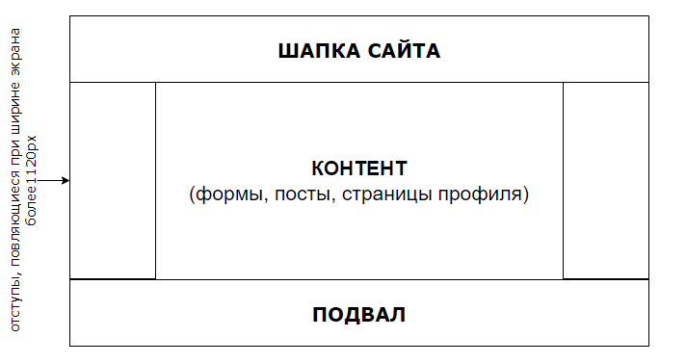

Рисунок 1.3 – упрощённый макет сайта.

Далее рассмотрим интерфейс форума, а точнее его основные компоненты.

Цвета:

#132128 – цвет текста и заднего фона кнопок, скроллбара, логотипа.

# E6D8B6 – цвет боковых отступов, появляющихся при ширине экрана более 1120px.

#6E978C – цвет фона шапки и подвала сайта.

#FFFBF5 – цвет основного фона и текста на кнопках.

Элементы интерфейса:

1. Кнопки



Рисунок 1.4 – Внешний вид кнопки (статичный).  


Рисунок 1.5 – Внешний вид кнопки (наведение)

Кнопки выполнены в таком стиле, чтоб выделить их как на основном фоне, так и на фоне шапки сайта. Затенение вокруг кнопки служит подсказкой (как-бы говорит: «нажми на меня»).

1. Ссылки



Рисунок 1.6 – Внешний вид ссылок (статичный).



Рисунок 1.7 – Внешний вид ссылок (наведение)

Ссылки выполнены в похожем на кнопки стиле, однако при наведении помимо размытия добавляется и увеличение текста.

1. Формы

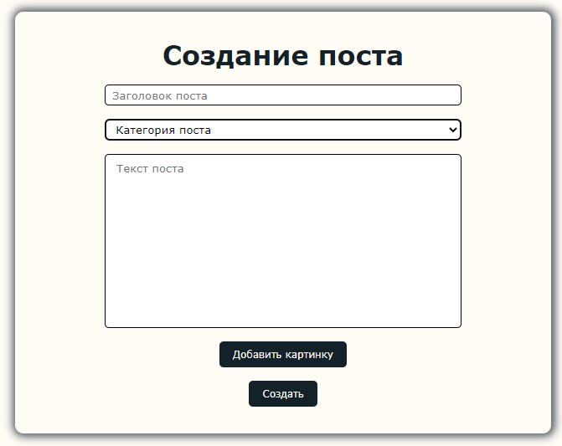  
Рисунок 1.8 – Форма создания поста (пустая).

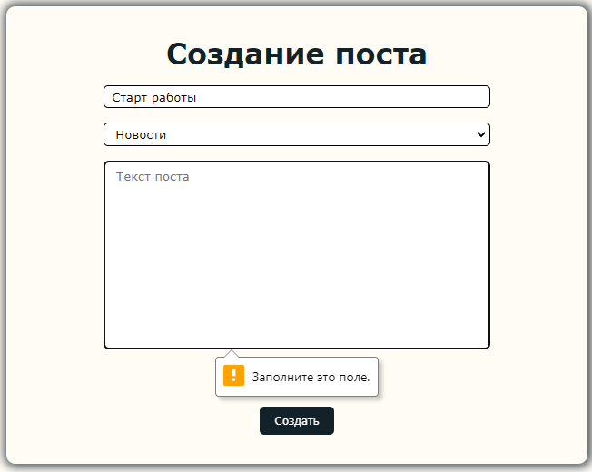  
Рисунок 1.9 – форма создания поста (одно из полей невалиднно)

Формы, помимо полей ввода, могут содержать в себе заголовки, картинки, ссылки, поэтому важно, чтоб их элементы выделялись на фоне и не накладывались друг на друга. Так же на фоне сайта сами формы выделяются обводкой.

1. Карточка поста и страница поста, комментарии.

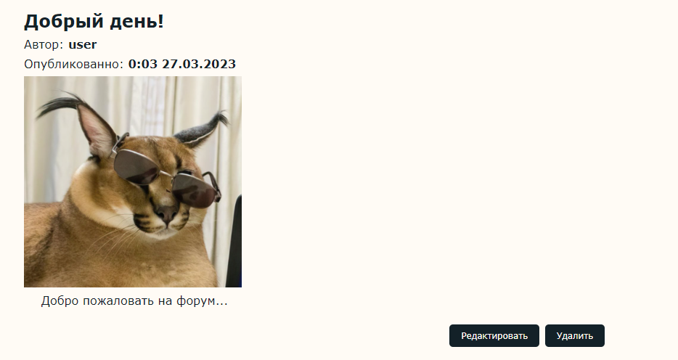  
Рисунок 1.10 – Карточка поста.

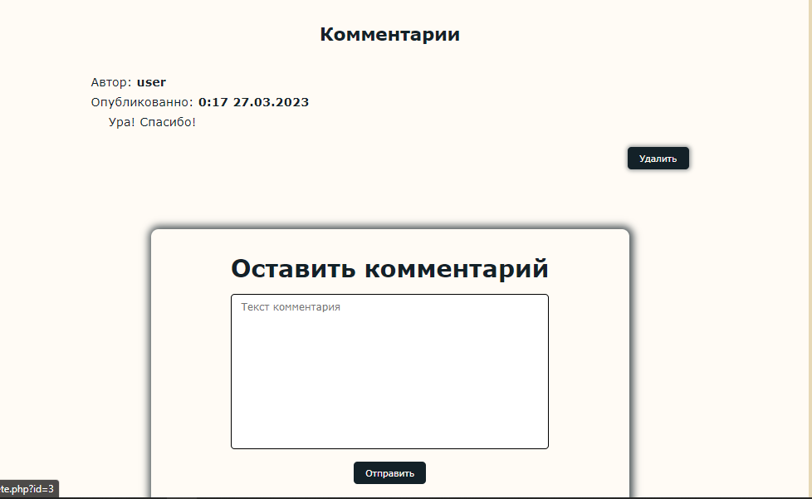  
Рисунок 1.11 – Список комментариев и форма добавления комментариев на страничке поста.

Карточка поста – вид краткая информация о посте на главной странице (нечто вроде превью). На ней содержится заголовок, логин автора (ссылка на его профиль), дата публикации, картинка, краткий текст и кнопки (если пользователю доступны какие-либо действия с постом). При клике на заголовок поста открывается страница поста, где отображён полный его текст и комментарии. Комментарии к постам имеют в целом такой-же вид, но к ним не могут быть прикреплены изображения.

## 1.4 Технические и программные средства для разработки продукта

В ходе разработки я пользовался большим набором технологий. В который входят языки гипертекстовой разметки, таблицы стилей, объектно-ориентированные языки программирования и СУБД.

В качестве текстового редактора для разработки веб-приложения используется Visual Studio Code.

Текстовый редактор:

Visual Studio Code – позиционируется как «лёгкий» редактор кода для кроссплатформенной разработки - веб и облачных приложений. При разработке были так же использованы различные расширения этого редактора, позволяющие упростить и ускорить процесс разработки (Prettier, PHP Intelephense, Composer и т.д.).

Локальный сервер и СУБД:

В качестве локального сервера при разработке был использован Open Server Panel. Open Server Panel — это портативная программная среда, созданная специально для веб-разработчиков с учётом их рекомендаций и пожеланий. Данный программный комплекс включает в себя тщательно подобранный набор серверного программного обеспечения, а также невероятно удобную и продуманную управляющую утилиту, которая обладает мощными возможностями по администрированию и настройке всех доступных компонентов.

Для работы с базой данных был использован инструмент PhpMyAdmin. PhpMyAdmin - веб-приложение с открытым кодом, написанное на языке PHP и представляющее собой веб-интерфейс для администрирования СУБД MySQL. PhpMyAdmin позволяет осуществлять администрирование сервера MySQL, запускать команды SQL и просматривать содержимое таблиц и баз данных.

Используемые языки:

Язык HTML составляет основу технологии гипертекста, то есть документа содержащего гиперссылки – текста или изображения, при нажатии на которые происходит переход к новому разделу этого документа. Благодаря гиперссылкам пользователь свободно перемещается в виртуальном пространстве сети Интернет, получая при этом необходимую информацию, так как эта технология связывает все сайты и странички сети Интернет между собой.

Общий функционал форума написан на чистом PHP.Условная отрисовка, обработка форрм, скрипты для работы с БД – практически всё было написано на PHP, и лишь одна функция на JavaScript.

PHP – это распространённый язык программирования общего назначения с открытым исходным кодом. PHP специально сконструирован для веб-разработок и его код может внедряться непосредственно в HTML.

JavaScript обычно используется как встраиваемый язык для программного доступа к объектам приложений. Наиболее широкое применение находит в браузерах как язык сценариев для придания интерактивности веб-страницам.

CSS («Cascading Style Sheets» или «Каскадные таблицы стилей») – это язык, предназначенный для преобразования внешнего вида страницы на сайте в удобную для восприятия пользователем форму. Как правило, язык CSS используют для описания интернет-страниц, уже написанных на языках [HTML](https://webmasterie.ru/razrabotka/verstka/html-yazik), либо XHTML. Именно этот язык отвечает за основной дизайн веб-приложения, а также за кроссбраузерность и кроссплатформенность данного проекта.

Инструменты проетирования:

Для проектирования веб-приложения и построения соответствующих диаграмм я пользовался Draw.io.

Draw.io - это сервис, предназначенный для формирования диаграмм и схем. Сервис разделён на три части — меню, панель объектов и сам документ.

С помощью веб-сервиса Draw.io можно создавать:

* диаграммы,
* UML-модели,
* вставка в диаграмму изображений,
* графики,
* блок-схемы,
* формы,
* другое.

Его главное достоинство – он является бесплатным. За пользование ресурсом не нужна оплата, что делает его ещё более приятным. Кроме того, для полноценной работы не нужно проходить регистрацию и проходить нудный процесс авторизации на сайте.

Для создания подробного и удобного графика разработки модулей веб-приложения я использовал Trello.

# 2 ТЕХНОЛОГИЧЕСКИЙ РАЗДЕЛ

## 2.1 Проектирование веб-приложения

Проектирование системы — это один из первых этапов разработки сайта. На этом этапе разрабатывается архитектура будущего форума, с учетом достоинств и недостатков рассмотренных ранее аналогов.

Проектирование разрабатываемой системы. Подразумевает под собой

составления диаграмм взаимодействия, между собой разных сущностей проекта. Разработана схема взаимодействия пользователя и администраторов с форумом.

На рис. 2.1 изображена диаграмма прецедентов.

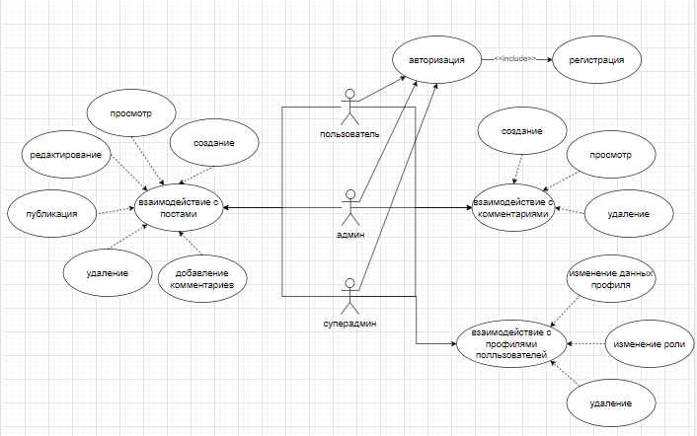

Рисунок 2.1 – Диаграмма прецедентов.

Диаграмма деятельности — это, по существу, блок-схема, которая показывает, как поток управления переходит от одной деятельности к другой, при этом внимание фиксируется на результате деятельности. Результат может привести к изменению состояния системы или возвращению некоторого значения.

На рис. 2.9 изображена диаграмма прецедентов.

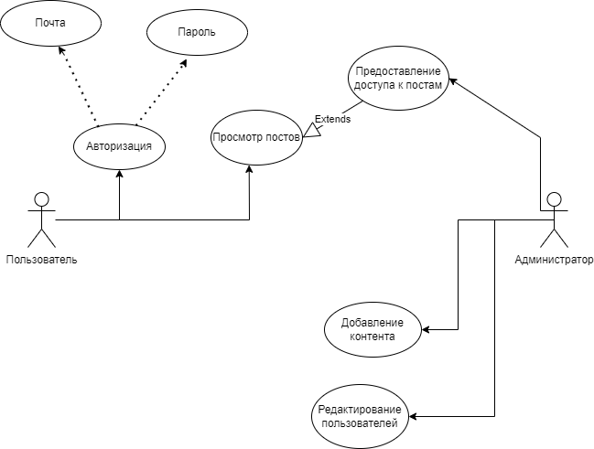

Рисунок 2.9 – Диаграмма прецедентов

Диаграмма прецедентов — это графическое представление всех или части актеров, прецедентов и их взаимодействий в системе. В каждой системе обычно есть главная диаграмма прецедентов, которая отображает границы системы (актеров) и основное функциональное поведение системы (прецеденты). Другие диаграммы прецедентов могут создаваться при необходимости. На диаграмме отражены отношения между пользователями и прецедентами, которые являются составной частью модели прецедентов.

На рис. 2.10 изображена ER модель данных.

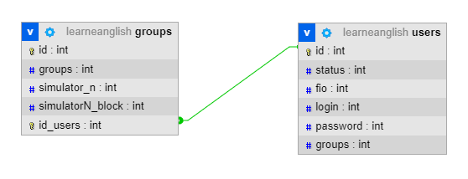

Рисунок 2.10 – ER модель данных

ER-диаграмма — показывает, как разные «сущности» (люди, объекты, концепции и так далее) связаны между собой внутри системы. ER-диаграммы чаще всего применяются для проектирования и отладки реляционных баз данных в сфере образования, исследования и разработки программного обеспечения и информационных систем для бизнеса.

## 2.2 Технология разработки веб-приложения

Выделяют три вида веб-приложений, которые определяют подход к разработке:

[SPA или Single Page Application](https://www.azoft.ru/blog/spa-mpa-pwa/) — это одностраничное веб-приложение, которое загружается на одну HTML-страницу. Пользователям не нужно перезагружать или подгружать дополнительные страницы благодаря динамическому обновлению с использованием JavaScript. То есть пользователи видят в браузере весь основной контент, а когда прокручивают страницу или переходят на другие, нужные элементы просто подгружаются.

MPA или Multi Page Application — это многостраничные приложения, где при каждом изменении данных или загрузке новой информации страница обновляется.

[PWA или Progressive Web App](https://www.azoft.ru/blog/progressive-web-apps/) — это своего рода гибрид сайта с мобильным приложением. Они могут устанавливаться на главный экран смартфона, отправлять push-уведомления и работать в офлайн режиме.

Мной была выбрана технология веб-разработки MPA, так на сайте информация должна постоянно изменяться.

## 2.3 Система контроля версий

Система управления версиями (от [англ.](https://ru.wikipedia.org/wiki/%D0%90%D0%BD%D0%B3%D0%BB%D0%B8%D0%B9%D1%81%D0%BA%D0%B8%D0%B9_%D1%8F%D0%B7%D1%8B%D0%BA) Version Control System, VCS или Revision Control System) - [программное обеспечение](https://ru.wikipedia.org/wiki/%D0%9F%D1%80%D0%BE%D0%B3%D1%80%D0%B0%D0%BC%D0%BC%D0%BD%D0%BE%D0%B5_%D0%BE%D0%B1%D0%B5%D1%81%D0%BF%D0%B5%D1%87%D0%B5%D0%BD%D0%B8%D0%B5) для облегчения работы с изменяющейся информацией. Система управления версиями позволяет хранить несколько версий одного и того же документа, при необходимости возвращаться к более ранним версиям, определять, кто и когда сделал то или иное изменение, и многое другое.

Такие системы наиболее широко используются при разработке программного обеспечения для хранения [исходных кодов](https://ru.wikipedia.org/wiki/%D0%98%D1%81%D1%85%D0%BE%D0%B4%D0%BD%D1%8B%D0%B9_%D0%BA%D0%BE%D0%B4) разрабатываемой программы. Однако они могут с успехом применяться и в других областях, в которых ведётся работа с большим количеством непрерывно изменяющихся электронных документов. В частности, системы управления версиями применяются в [САПР](https://ru.wikipedia.org/wiki/%D0%A1%D0%B8%D1%81%D1%82%D0%B5%D0%BC%D0%B0_%D0%B0%D0%B2%D1%82%D0%BE%D0%BC%D0%B0%D1%82%D0%B8%D0%B7%D0%B0%D1%86%D0%B8%D0%B8_%D0%BF%D1%80%D0%BE%D0%B5%D0%BA%D1%82%D0%BD%D1%8B%D1%85_%D1%80%D0%B0%D0%B1%D0%BE%D1%82), обычно в составе систем управления данными об изделии ([PDM](https://ru.wikipedia.org/wiki/PDM)). Управление версиями используется в инструментах [конфигурационного управления](https://ru.wikipedia.org/wiki/%D0%9A%D0%BE%D0%BD%D1%84%D0%B8%D0%B3%D1%83%D1%80%D0%B0%D1%86%D0%B8%D0%BE%D0%BD%D0%BD%D0%BE%D0%B5_%D1%83%D0%BF%D1%80%D0%B0%D0%B2%D0%BB%D0%B5%D0%BD%D0%B8%D0%B5) (Software Configuration Management Tools).

GitHub, представляет собой веб-приложение, в котором размещаются репозитории Git. GitHub позволяет легко обмениваться кодом между несколькими компьютерами и разработчиками. Он стал инструментом централизованной организации сообщества open source и, в свою очередь, используется тысячами компаний и команд. У некоторых пользователей GitHub есть один репозиторий, с которым они работают каждый день, у некоторых — сотни. Пример созданного репозитория с моим сайтом рис 2.11.

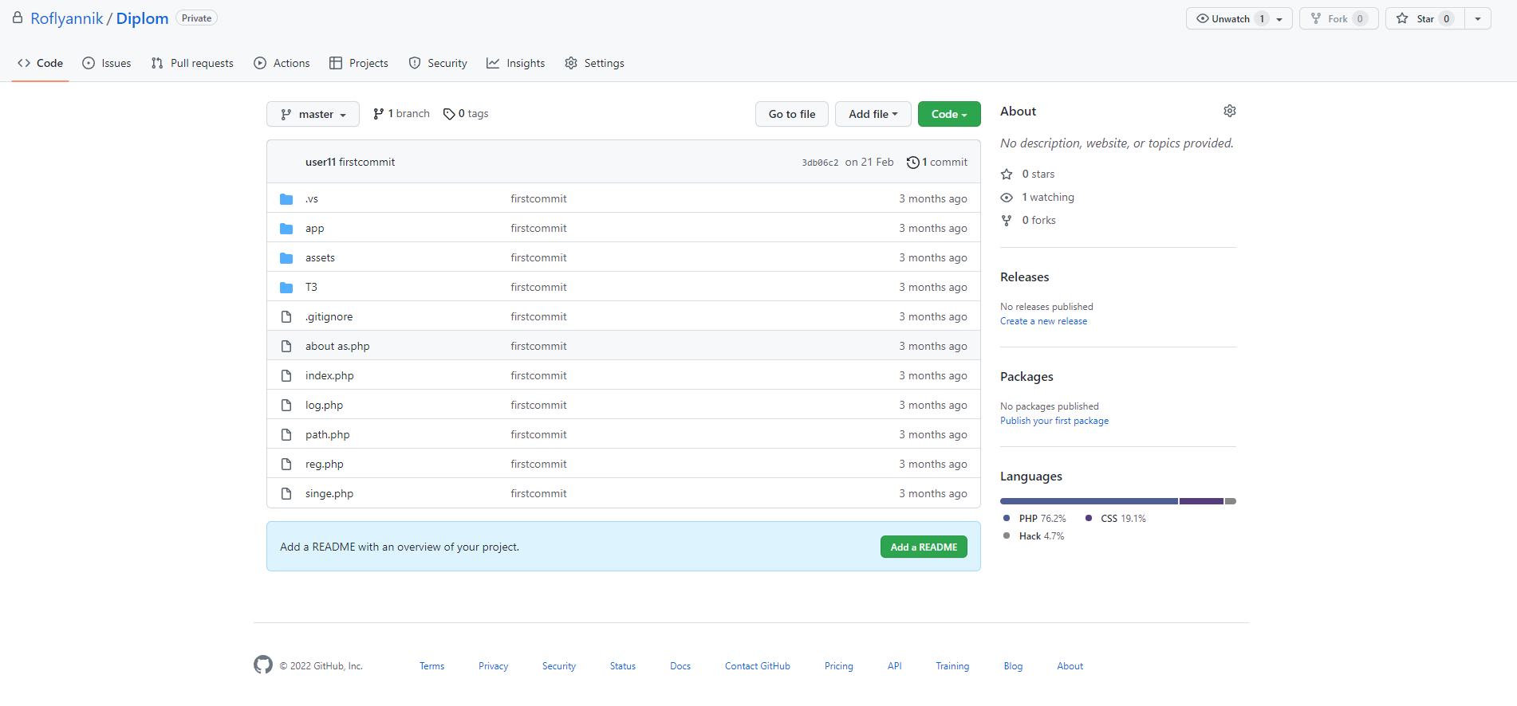

Рисунок 2.11 – Репозиторий с проектом

Наиболее важные инструменты слоев GitHub поверх Git включают в себя:

* запросы на извлечение, которые позволяют разработчикам предлагать изменения и запрашивать отзывы и обсуждения от других разработчиков (так называемый Code Review),
* проблемы, которые разработчики используют для отслеживания ошибок, улучшений или других запросов, связанных с данным репозиторием.

Преимущества:

* распределенная VCS, которую можно использовать в автономном режиме,
* git настолько вездесущ, что большинство других разработчиков знакомы с ним, многие проекты с открытым исходным кодом размещаются на GitHub, поэтому это отличное место, чтобы найти и внести свой вклад в эти проекты,
* github также включает сторонние интеграции чтобы упростить рабочие процессы.

**Недостатки:**

Основным недостатком как Git, так и GitHub является то, что у них обоих довольно трудно обучиться

Репозиторий или хранилище — это каталог, в котором хранятся файлы вашего проекта. Он может быть расположен в хранилище GitHub или в локальном хранилище на вашем компьютере. Вы можете хранить файлы кодов, изображения, аудио или всё, что связано с проектом, в хранилище.

Удалённые репозиторий — это модификации проекта, которые хранятся в интернете или ещё где-то в сети. Их может быть несколько, каждый из которых, как правило, доступен для вас либо только на чтение, либо на чтение и запись.

## 2.4 Тестирование работоспособности веб-приложения

Тестирование проекта является очень важным шагом в разработке, оно позволяет выявить баги, недоработки, некие дефекты, допущенные разработчиком в коде. Существует несколько видов тестирования: ручное, Unit тестирование и автоматизированное.

Ручное тестирование заключается в том, что специалист, вручную тестирует каждую страницу сайту. В данном виде тестирования разработчик играет роль конечного пользователя.

Unit тестирование – модульное тестирование, включает в себя тестирование отдельных модулей системы, его цель проверить что бы каждый участок кода функционировал соответствующим образом. Unit тестирование состоит из нескольких этапов.

Основными этапами всего процесса тестирования являются:

1. тестирование вёрстки. На данном этапе проверяется правильное отображение веб интерфейса, адаптивность каждой страницы как на компьютере, так и на телефонах в разных браузерах.
2. тестирование функционала. При тестировании функционала, акцент делается на проверку работоспособности всех функций сайта в соответствии с техническим заданием.
3. тест юзабилити. Данная стадия тестирования проводится уже с помощью конечных пользователей в процессе жизненного цикла проекта и направлена на удобство. Корректировки на сайт в плане юзабили вводятся, учитывая мнение пользователей.
4. тест безопасности. Одна из важных стадий тестирования, она позволяет найти ‘дыры’ на сайте, такие как XSS уязвимости, SQL инъекции. Так же идет тестирование на устойчивость к таким атакам как DOS/DDOS
5. тест производительности. Данное тестирование показывает, как быстро загружаются страницы, какая идёт нагрузка на устройства и т.д. и т.п.

По результатам тестирования были выявлены все ошибки и недочёты в процессе разработки проекта. При тестировании юзабилити было проверено правильное позиционирование всех элементов сайта при различном разрешении экрана, правильная цветовая гамма при определенном состоянии переменных и т.д. Одной из главных частей тестирования, было необходимо проверить адаптивность, как правильно себя ведёт сайт на мобильных устройствах, ведь студенты в большем случае будут проходить тестирования на телефонах.

Не мало времени уделено на тестирование безопасности, одно из уязвимых мест на сайтах является поле ввода, через которое можно видоизменить сайт или вовсе удалить базу данных. В ходе тестирования все уязвимые места были найдены и устранены.

Одним из способов защититься от DOS/DDOS атак, это воспользоваться встроенной защитой от хостинга провайдера, который будет отслеживать множество запросов и ликвидировать их. Но не лишним действием будет правильно прописать серверные настройки Apache и .htaccess.

Не стоит забывать про кодирование данных при обмене. В этом случае был установлен SSL сертификат через панель управления хостинга. Сайт, адрес у которого начинается https://, дает о себе знать, что он конфиденциально защищен.

В ходе тестирования были выявлены ошибки и недостатки сайта, которые были исправлены. При проверке юзабилити было проверено правильность отображение блоков при разных расширениях экрана, проверено сочетание цветовой гаммы сайта. При проверке на кроссбраузерность ошибок не выявлено, сайт с легкостью открывается в различных браузерах, при тестировании были использованы браузеры: Mozilla, MS Edge, Chrome, рис. 2.12, рис. 2.13, рис 2.14.

Большое внимание уделено проверки на безопасность, при прохождении регистрации или при изменение данных вводимый пароль хэшируется и заносится в БД, рис. 2.15. Также проверено юзабилили цветов, текст четко видно, рис. 2.16

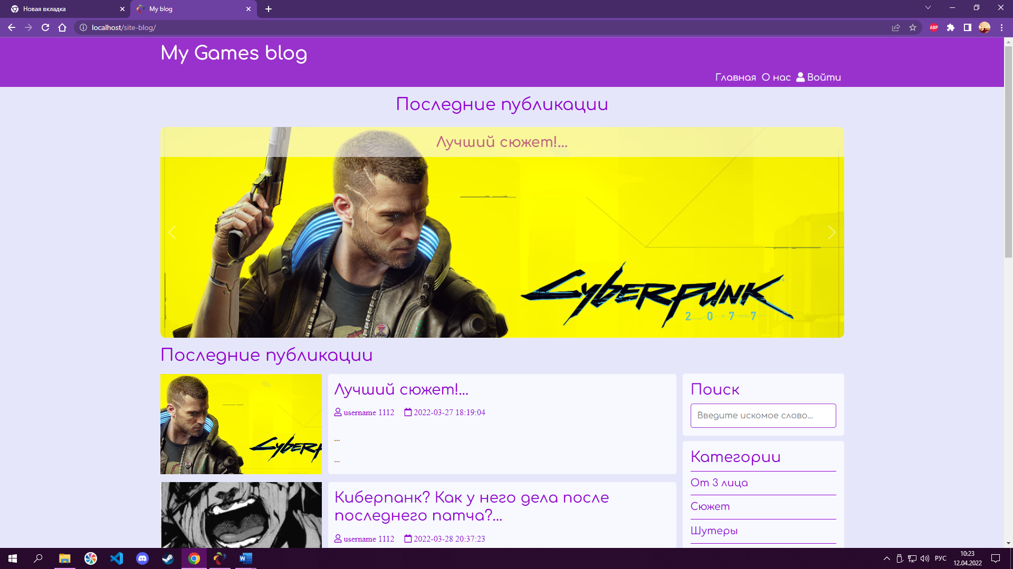

Рисунок 2.12 – Проверка кроссбраузерности Google Chrome.



Рисунок 2.13 – Проверка кроссбраузерности MS Edge.

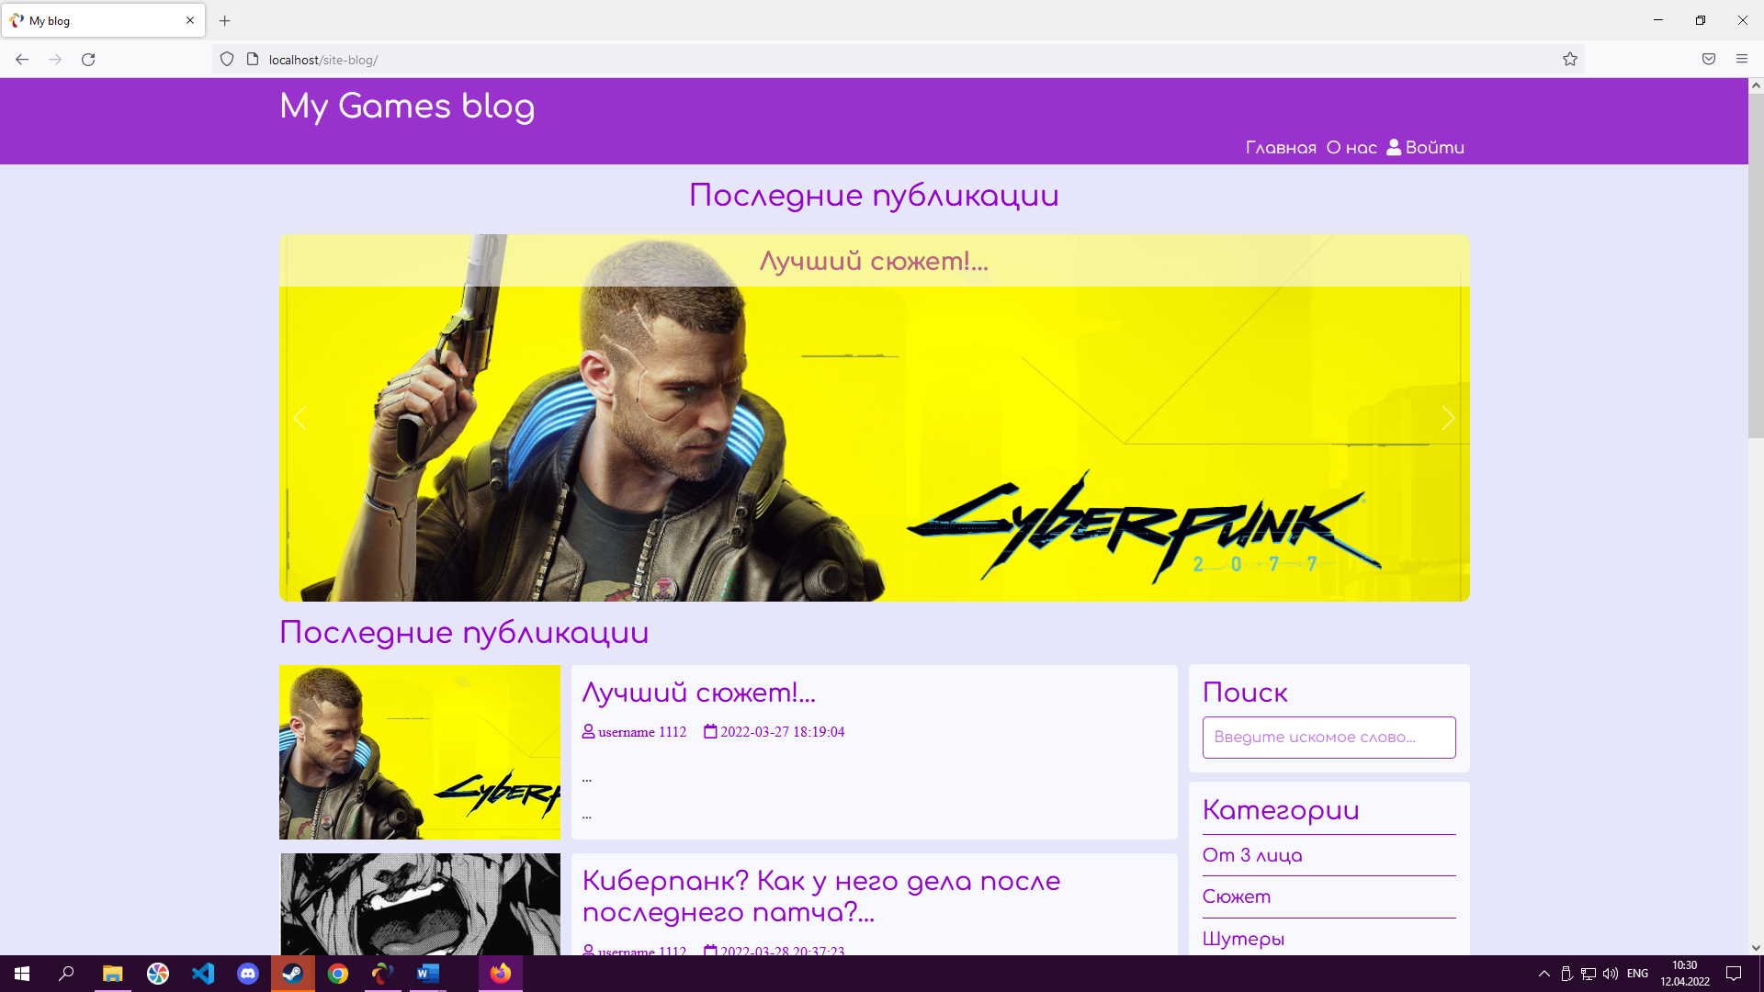

Рисунок 2.14 – Проверка кроссбраузерности Mozilla Firefox.

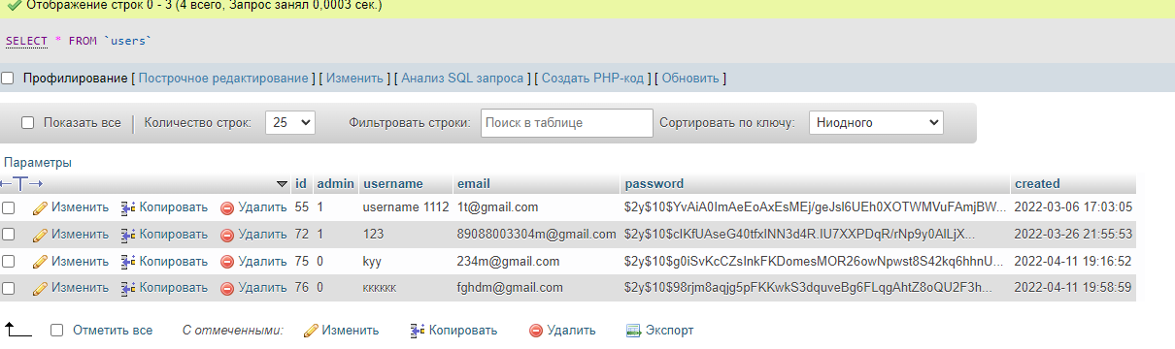

Рисунок 2.15 – Проверка хэширования пароля у пользователя.

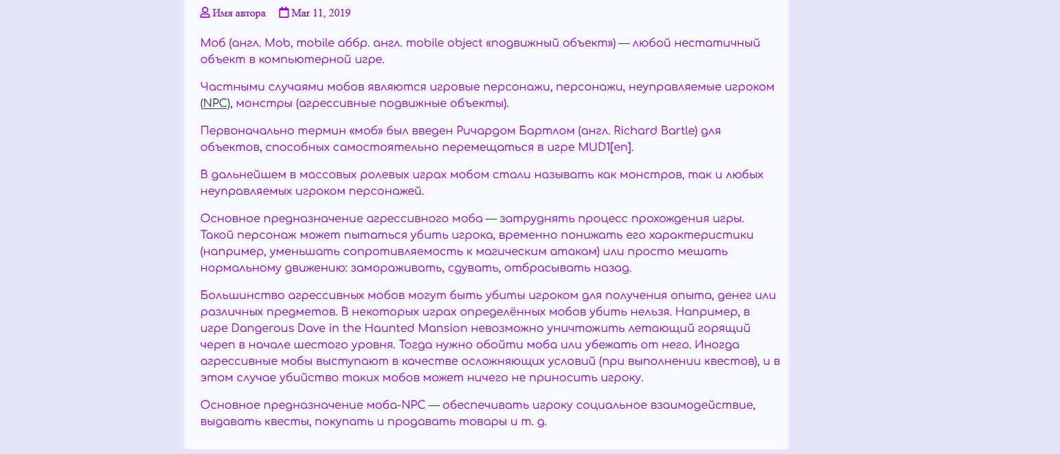

Рисунок 2.16 – Проверка юзабилити цветов.

# 3 ОРГАНИЗАЦИОННЫЙ РАЗДЕЛ

## 3.1 Назначение веб-приложения

Разрабатываемый проект направлен на продвижение игровой индустрии в интернете и облегчение для пользователей в поиске информации. Решение создать свой собственный игровой портал было связано с моими личными интересами, так как мне это нравится, и нравится делится подобной информацией с другими людьми, поэтому я решил выбрать именно новостной игровой портал. Проект будет представлен в виде информационного портала, с интуитивно-понятным интерфейсом, возможностью поиска нужной информации и общением с другими пользователями. Так же, блок на главной странице «Последние публикации», позволит всегда оставаться в курсе новых новостей.

Каждый пользователь интернета может, не вставая с места, посмотреть интересующие его новости, потому что новостные порталы размещены в интернете. Это очень удобно для удобства.

Ввести в эксплуатацию разработанное Web-приложение для корректной работы, автоматизации и уменьшение времени для получения нужной информации об играх.

## 3.2 Руководство пользователя

Сайт состоит из следующих разделов: «О нас», «Главная», «Регистрация», «Админ панель». Главная страница, представляет собой информационную страницу. Так же здесь вы можете пойти регистрацию или же авторизироваться. Если вы не авторизированы, то вы не сможете оставлять записи под постами.

Для отображения и доступа к постам и их комментированию, пользователю нужно авторизоваться или зарегистрироваться на сайте, рис.3.5



Рис. 3.5 – Вход в аккаунт

После авторизации пользователя автоматически перенесет на главную страницу, где он сможет смотреть интересующие его посты рис 3.6, и оставлять комментарии, рис 3.7.

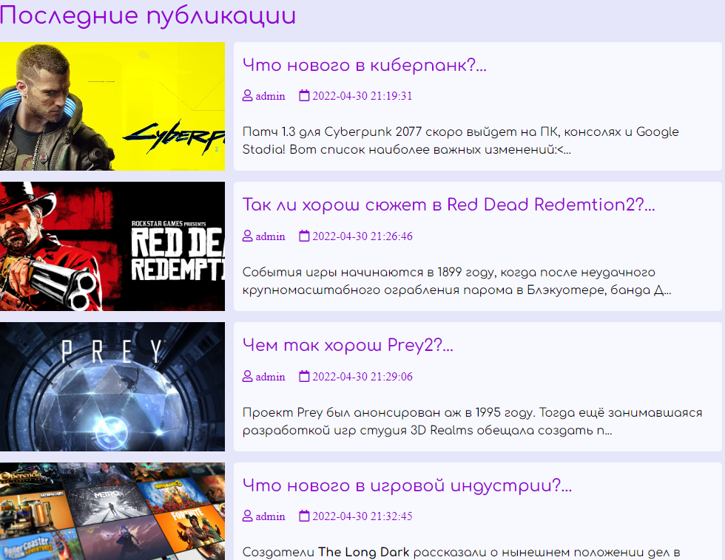

Рис 3.6 – Посты

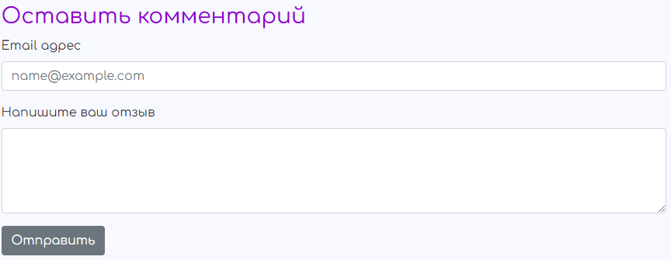

Рис 3.7 – Форма с комментариями

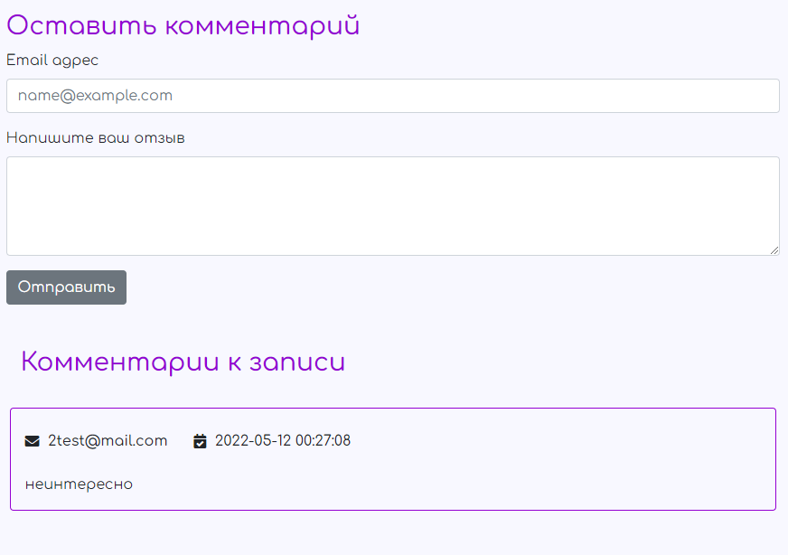

Рис 3.8 – Пример оставленного комментария

# ЗАКЛЮЧЕНИЕ

Целью проекта являлась разработка информационного портала о компьютерных играх для размещения новостей игровой тематики. При разработке портала были выполнены следующие задачи:

* исследовать предметную область,
* разработать структуру портала,
* разработать макет пользовательского интерфейса,
* разработать серверную часть,
* разработать пользовательский интерфейс.
* провести тестирование системы.

При создании системы были задействованы такие языки программирования как: PHP, SQL, J, CSS, HTML. Была проанализирована логика система, недостатки с которыми можно было бы столкнуться и разработан макет самого сервиса.

Портал понравится всем интересующимся игровыми новостями!

Задачи курсового проекта решена, цель достигнута.

# СПИСОК ИСПОЛЬЗУЕМЫХ ИСТОЧНИКОВ

1. ГОСТ 19.201-78. Единая система программной документации. Техническое задание. Требования к содержанию и оформлению [Электронный ресурс] / Межгосударственный стандарт. – М.: Стандартинформ, 2010. – URL: http://www.gostrf.com/normadata/1/4294850/4294850109.pdf (25.04.2022).
2. Основы прототипирования Balsamiq. [Электронный ресурс] /- Режим доступа: http://lead-academy.ru/poleznye-materialy/kak-sdelat-prototip-veb-stranicy-15-luchshix-servisov/ (25.04.2022).
3. Работа с удаленными репозиториями [Электронный ресурс] / - Режим доступа: http://www.linuxcookbook.ru/books/progit/ch02s05.html (22.04.2022).
4. Основы Trello [Электронный ресурс] / - Режим доступа: https://trello.com/b/CEVWiodj/ (25.04.2022).
5. Drow io [Электронный ресурс] / - Режим доступа: https://www.draw.io/ (25.04.2022).
6. Основы Drow io [Электронный ресурс] / - Режим доступа: https://akiwa.ru/blog/obzor-servisa-draw-io/ (дата обращения 27.04.2022).
7. GitHub [Электронный ресурс] / - Режим доступа: https://github.com/ (24.04.2022).
8. Основы GitHub [Электронный ресурс] / - Режим доступа: https://git-scm.com/book/ru/ (дата обращения 29.04.2022).
9. Основы PhpMyAdmin [Электронный ресурс] / - Режим доступа: https://web-programming.com.ua/osnovy-raboty-s-phpmyadmin/ (25.04.2022).
10. Основы JavaScript [Электронный ресурс] / - Режим доступа: https://habr.com/ru/company/ruvds/blog/416375/(28.04.2022)
11. Интернет-магазины: виды, специфика и преимущества [Электронный ресурс] / - Режим доступа: https://mir-fin.ru/internet_magasin.html (27.04.2022).
12. Основы MySQL [Электронный ресурс] / - Режим доступа: https://www.opennet.ru/docs/RUS/sql/ (27.04.2022).
13. VPS-хостинг и облачный хостинг[Электронный ресурс] / - Режим доступа: https://habr.com/ru/company/ruvds/blog/320880/ (29.04.2022).
14. Облачный хостинг [Электронный ресурс] / - Режим доступа: https://hardwareguide.ru/other/oblachnyy-khosting/ (29.04.2022).
15. Создание репозитория на Github [Электронный ресурс] / - Режим доступа: https://habr.com/ru/post/273897/ (28.04.2022).
16. Знакомство с Git и Giеhub [Электронный ресурс] / - Режим доступа: https://zen.yandex.ru/media/nuancesprog/znakomstvo-s-git-i-github-rukovodstvo-dlia-nachinaiuscih-5ec2cba7a0033d1da2fb37db (28.04.2022).
17. Диаграмма деятельности [Электронный ресурс] / - Режим доступа: https://www.sites.google.com/site/anisimovkhv/learning/pris/lecture/tema14/tema14_3 (25.04.2022).
18. Диаграмма прецедентов [Электронный ресурс] / - Режим доступа: https://planerka.info/item/diagramma-precedentov-variantov-ispolzovaniya-uml/ (28.04.2022).
19. Диаграмма классов [Электронный ресурс] / - Режим доступа https://prog-cpp.ru/uml-classes/ (25.04.2022).
20. Тестирование верстки [Электронный ресурс] / - Режим доступа: https://www.software-testing.ru/library/testing/usability-testing/2658-layout-testing / (25.04.2022).
21. Этапы тестирования web-сайта [Электронный ресурс] / - Режим доступа: https://art-lemon.com/site-test (25.04.2022).
22. Юнит-тестирование [Электронный ресурс] / - Режим доступа: https://habr.com/ru/post/169381/ (28.04.2022).